НЕКОТОРЫЕ ОСОБЕННОСТИ ЭЛЕКТРИЧЕСКОГО РАЗРЯДА В ГАЗЕ МЕЖДУ ЭЛЕКТРОЛИТИЧЕСКИМ АНОДОМ И ТВЕРДЫМ КАТОДОМ
Садыкова А.Р., Гайсин Ф.М.
Казанский национальный исследовательский технический университет им.А.Н.Туполева - КАИ,
almaz87@mail.ru

Приведена качественная физическая модель МР между струйным электролитическим катодом и твердым анодом. Все эксперименты проводились при атмосферном давлении в широком диапазоне параметров U, I, l_{c} и d_{c}. В экспериментах в качестве твердого анода использовались медь марки М1, латунь 69, сталь 3 и У8, а так же органическое стекло, целлюлоза и пористое тело. Основные формы многоканального разряда между струйным электролитическим катодом и твердым анодом при атмосферном давлений приведены на рис. 1.
На рис. 1 представлены ВАХ паровоздушного разряда горящего между струей электролита (анод) и медной пластиной (катод) для различной концентрации и состава электролита NaCl и КСl в технической воде при одинаковых диаметрах струи жидкости. С ростом тока от 150 до 600 мА, величина U возрастает. Из сравнения кривых 1 и 5 рис. 1.12 следует, что при одинаковых d_{с} и l_{с} величина U существенно зависит от состава электролита. Анализ кривых 1 и 2 рис. 1.12 также показывает значительное влияние длины струи электролита на напряжение разряда.
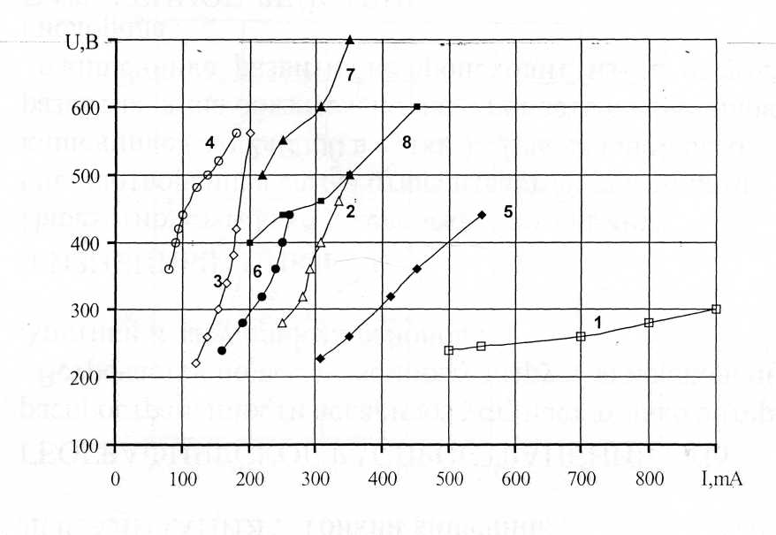
Рисунок 1. BAX паровоздушного разряда горящего между струей электролита - анодом и медной пластиной – катод при атмосферном давлении: d_{с} = 2мм, 10% раствор NaCl в технической воде 1 – l_{с} = 12 мм, 2 – l_{с} = 24 мм, 3 – l_{с} = 30 мм; 4 – 10% раствор NaCl в технической воде l_{с} = 25 мм, Р = 96кПа; 5 – 12% КС1 в технической воде, l_{с} = 10 мм,
6 – l_{с} =20мм. ВАХ паровоздушного разряда горящего между струей электролита - катодом и медной пластиной – анод при атмосферном давлении: d_{с} = 2мм, 4% NaCl в технической воде 7 – l_{с} = 40мм; 20% КС1 в технической воде 8 – l_{с} = 68 мм

ЛИТЕРАТУРА
[1] Гайсин Ф.М., Сон Э.Е. Электрические разряды в парогазовой среде с нетрадиционными электродами // Энциклопедия низкотемпературной плазмы / под ред. Фортова В.Е. М.: Наука, 2000. С. 241.

